Додаток до рішення виконкому
____ _________2014 № _______

ГЕНПЛАН РОЗТАШУВАННЯ ЗЗР
Адреса м. Луцьк, пр. Соборності, 38
Власник підприємець Бойко Світлана Миколаївна
Коротка характеристика ЗЗР двосторонній рекламний щит
розміром 1.3 м х 1,9 м

Ситуаційний план Комп’ютерний макет на
фоні оточуючої забудови

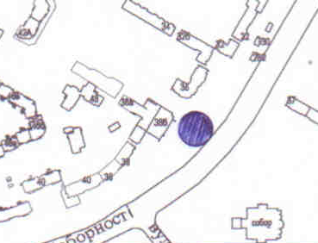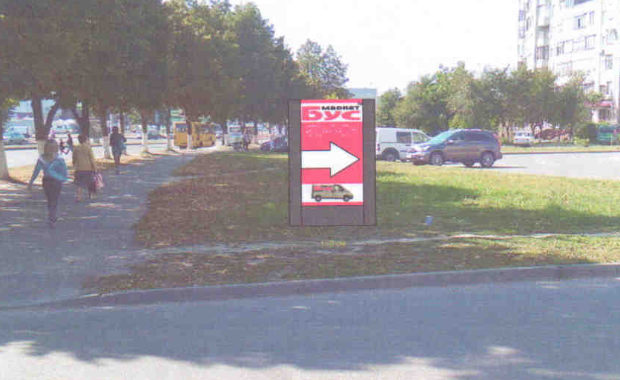

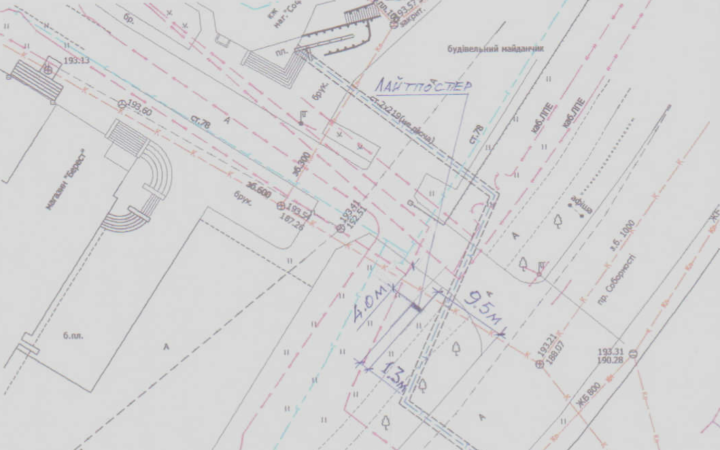

Заступник міського голови,
керуючий справами виконкому Юрій Вербич

